美术课题活动报道：风景如画 环保先行

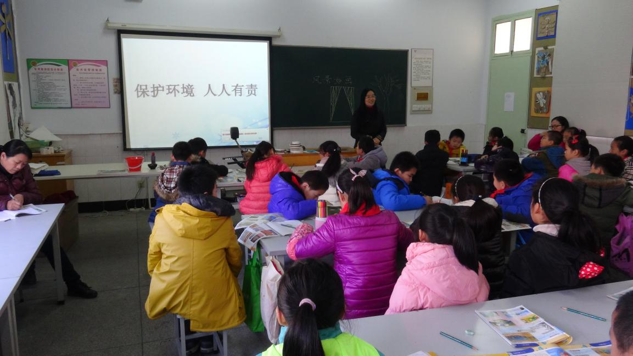

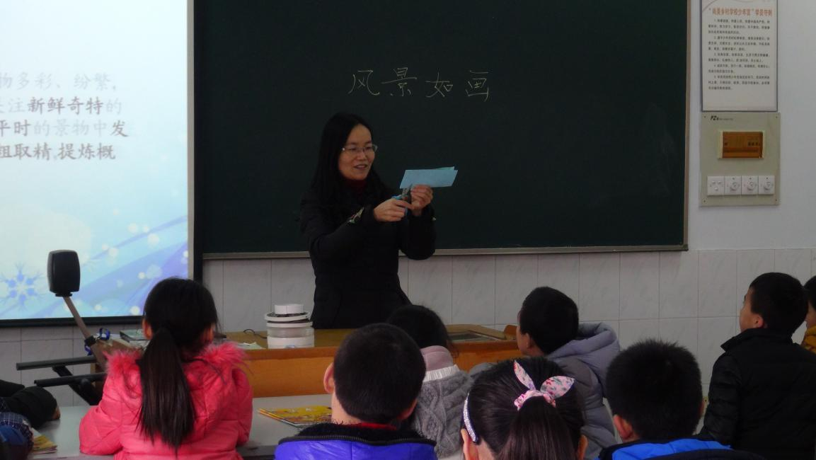

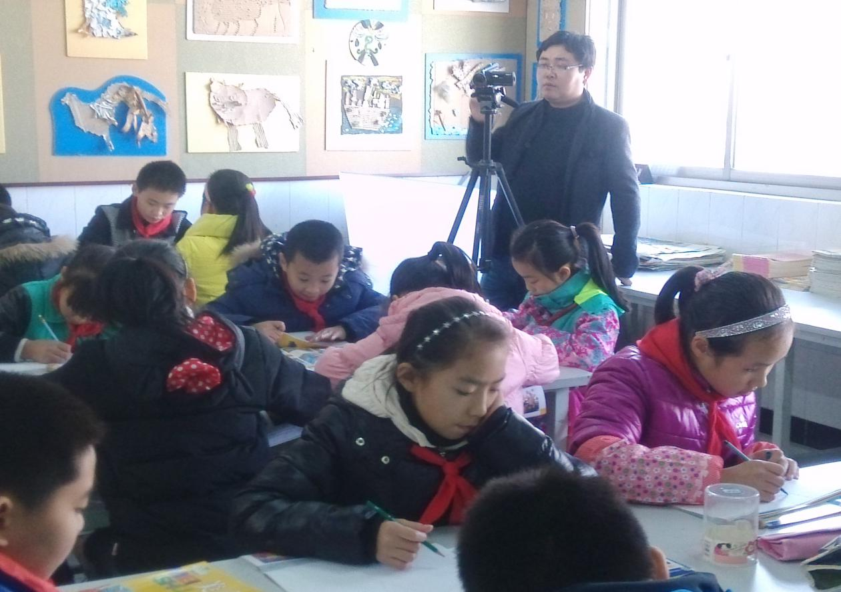

11月26日下午，三河口小学全体美术课题组成员集聚在美术室1，参加美术组环保课题活动。
本次活动先由崔芳老师执教五年级的《风景如画》。本次公开课教研活动，认知领域要求了解风景画的基本知识，具有一定赏析风景画的能力；操作领域要求学会运用构图知识和多种技法进行风景写生，表现自然的美；情感领域要求通过欣赏书中作品，体会风景之美，在风景写生中培养学生热爱自然、注重保护环境的情感。本次公开课引导和促使教师利用教育理论和实践经验来探讨和推广环保教育，本课题的研究第一有利于激发和培养学生的环保意识，通过学生亲身参与设计创作与实践的过程，能更好的激发出他们的主人翁意识，深刻了解环保的紧迫性，培养他们的环保意识。同时也让教师客观地进行反思，找出不足之处，并提出努力的方向和改进意见，促进了教师的专业素质和教学能力的提高，真正达到了互相学习、取长补短、共同提高的教研目的。
课后，课题组美术教师对这节课进行了中肯而详细的点评，给予了很多有效建议。不仅对于上课的老师在今后的教育教学中有很大的帮助，对于其他参与活动的老师，也有很多启发。本次活动为课题组美术教师提供了一个学习交流的平台，大家通过课例的观摩，研究了在美术教学中渗透环保教育的优秀策略，为进一步在美术教学中渗透环保教育，积累了宝贵的经验。
（文稿：牟静娟 摄影：赵华刚）

